Zählung von Fahrzeugen
RICHTIG | Richtige Zeichnung  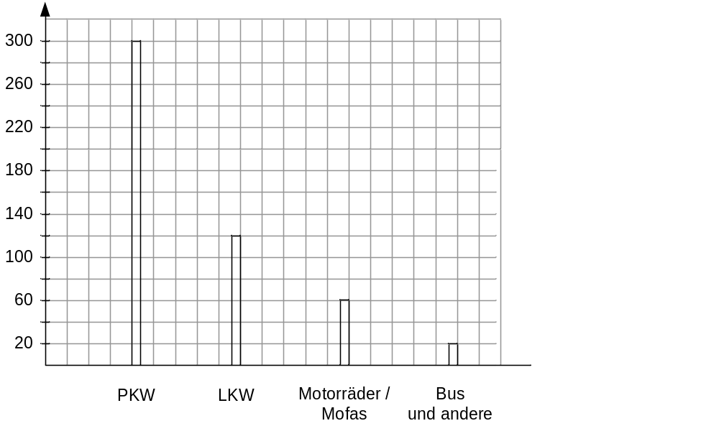  Anm.:  • Zulässige Abweichung der Höhen der Säulen: ±1 mm.  • Die Säulen dürfen unterschiedlich breit sein.  • Die Säulen dürfen durch Striche dargestellt werden.
FALSCH | Alle anderen Antworten, z. B. wenn eine Säule zu ungenau gezeichnet wurde oder vollständig fehlt.

